ДЕПАРТАМЕНТ ОБРАЗОВАНИЯ ГОРОДА МОСКВЫ
Государственное бюджетное общеобразовательное учреждение города Москвы "Школа № 777 имени Героя Советского Союза Е.В. Михайлова"

УТВЕРЖДАЮ
Руководитель
ГБОУ «Школа №777»
А.Л. Пономарев_____________
Приказ №______
от «____»___________20__ года

ОБЩЕОБРАЗОВАТЕЛЬНАЯ ПРОГРАММА ДОПОЛНИТЕЛЬНОГО ОБРАЗОВАНИЯ
В ОБЛАСТИ ФИЗИЧЕСКОЙ КУЛЬТУРЫ И СПОРТА
ПО ИЗБРАННОМУ ВИДУ СПОРТА «БАДМИНТОН»

Направленность: физкультурно-спортивная
Возраст обучающихся: 6-18 лет
Срок реализации программы: 1-5 лет
Уровни программы: ознакомительный, базовый и углублённый

Составили:
Гук Петр Романович
/ педагог дополнительного образования ГБОУ Школа № 777/
Прудникова Наталья Вячеславовна
/педагог дополнительного образования ГБОУ Школа № 777/

Москва, 2020 г.
СОДЕРЖАНИЕ

- Пояснительная записка_______________________________3 стр.

- Исторический очерк_______________________________3-4 стр.

- Основные требования к программе___________________4-8 стр.

- Учебно-тематический план__________________________8-9 стр.

- Содержание программы___________________________9-18 стр.

- Методическое обеспечение__________________________18 стр.

- Техническое оснащение занятий_____________________18 стр.

- Список литературы________________________________19 стр.

Пояснительная записка.

На основании Федерального Закона РФ от 29.12.2012 г. №273 «Об образовании в Российской Федерации» и Приказа Министерства образования и науки РФ от 29.08.2013 г. № 1008 «Об утверждении порядка организации и осуществления образовательной деятельности по дополнительным общеобразовательным программам» образовательная деятельность программы направлена на:
- формирование и развитие творческих способностей обучающихся;
- удовлетворение индивидуальных потребностей обучающихся в занятиях физической культурой и спортом;
- формирование культуры здорового и безопасного образа жизни обучающихся;
- обеспечение духовно-нравственного, гражданско-патриотического и трудового воспитания обучающихся;
- выявление, развитие и поддержку талантливых обучающихся;
- профессиональную ориентацию обучающихся;
- создание и обеспечение необходимых условий для личностного развития, укрепление здоровья обучающихся;
- социализацию и адаптацию обучающихся к жизни в обществе;
- формирование общей культуры обучающихся.
Программа составлена в соответствии с рекомендациями Письма Министерства образования и науки РФ от 18.10.2015 г. № 09-3242 «О направлении информации» и Приказа Департамента образования города Москвы № 922 от 17.12.2014 г. «О мерах по развитию дополнительного образования детей в 2014–2015 учебном году» (в редакции от 07.08.2015 г. № 1308, от 08.09.2015 г. № 2074, от 30.08.2016 г. № 1035, от 31.01.2017 г. № 30). Предусматриваются условия реализации санитарно-эпидемиологических требований к устройству, содержанию и организации режима работы образовательных организаций дополнительного образования детей (СанПиН 2.4.4.3172-14).
Учебная работа в группах дополнительного образования строится на основании представленного материала и проводится весь учебный год. Начало и окончание учебного года устанавливается администрацией образовательной организации.
Расписание занятий составляется администрацией общеобразовательной организации с учетом физиологических особенностей детского организма и установления более благоприятного режима тренировок, отдыха обучающихся.

Исторический очерк.

Современный спортивный бадминтон берёт своё название от индийской игры «Пунэ». В 1872 году из Индии возвратился герцог Бофорт с офицерами английских колониальных войск и продемонстрировал игру с воланом в своём имении Бадминтон, который находится недалеко от Лондона. Этот год считается годом рождения спортивной игры в волан, получившей в Англии название «бадминтон». Год спустя, в 1873 году англичане придумали на основе бадминтона новую игру, известную во всём мире под названием «теннис».
В нашей стране бадминтон официально зарегистрирован в 1957 году. С 1974 года наша страна вступила в международную федерацию бадминтона. С 1992 года бадминтон является олимпийским видом спорта, в котором разыгрываются 5 комплектов медалей. Два в одиночном разряде (мужчины и женщины), три в парном разряде (мужском, женском и смешанном).

Основные требования к программе.
Образовательная программа имеет общеразвивающую направленность. Предметом деятельности обучающихся в рамках данной программы является обучение спортивной игре в бадминтон. Бадминтон - это игра высокого атлетизма. За тренировку спортсмен, занимающийся в группе начальной подготовки, пробегает 1,5 - 2,0 км, а во время соревнований - в рваном темпе 2-4 км. В одиночных играх, состоящих из 3 партий (до 21 очка) спортсмен замахивается ракеткой около 800 - 1000 раз. При этом встреча длится 30 - 40 минут. Мастера спорта пробегают за встречу до 8 - 10 км в ритме, состоящем из сотни стартов и спуртов. Подсчитано, что бадминтонист передвигается в ходе игры больше, чем футболист, а нагрузки во время розыгрыша очка получает такие же, как хоккеист, когда отыгрывает свою смену. Кроме этого, при ударе «смеш» начальная скорость волана достигает 350 - 400 км/ч. Поэтому для того, чтобы юноши и девушки могли обучиться игре в бадминтон, выполнить спортивные разряды, необходимо развивать в них не только ловкость, гибкость, выносливость, отличную реакцию и координацию движений, но и способность к самостоятельному и мгновенному принятию решений.
Несмотря на физические нагрузки, бадминтон является интеллектуальным видом спорта. Статистика показала, что юноши и девушки, постоянно занимающиеся бадминтоном, в большинстве хорошо учатся и многие после окончания школы поступают в ВУЗы.
Актуальность программы обусловлена тем, что современный человек должен быть гармонично развитым - умственно и физически. Обучение игре в бадминтон развивает у юношей и девушек эти качества.
Цель программы: укрепление здоровья детей, воспитание здорового образа жизни посредством обучения бадминтону, приобретение разносторонней физической подготовленности, подготовка спортсменов-разрядников, популяризация бадминтона.
Задачи программы:
обучающие:
- научить правилам игры в спортивный бадминтон
- обучить технике игры и искусству передвижения игрока по площадке
- обучить тактике игры в бадминтон развивающие:
- развитие способностей к самостоятельному и мгновенному принятию решений
- формирование необходимых для занятий бадминтоном способностей: выносливость, гибкость, ловкость
- развитие концентрации, внимания, ориентации в пространстве воспитательные:
- формирование этики поведения на площадке во время соревнований и тренировок
- развитие трудолюбия и терпения
- развитие силы воли и умения скрывать от противника свои чувства и эмоции
- воспитание у детей духа коллективизма (командного духа)
Общеобразовательная программа по обучению спортивной игре в бадминтон предназначена для всех категорий обучающихся от 6 до 17 лет.

Формирование учебных групп зависит от возрастных особенностей обучающихся, их физических возможностей, реакции и координации движений. Поэтому при обучении игре до 10 - летнего возраста необходимо преимущественно делать упор на общую физическую подготовку (ОФП), развитие реакции и координации движений и затем на технику ударов и перемещение по площадке. В возрасте от 10 до 13 лет юношам и девушкам необходимо больше заниматься специальной физической подготовкой (СФП), отрабатывать технику и точность ударов, начать изучение тактики игры в бадминтон, принимать участие в соревнованиях. Начиная с 13 -летнего возраста необходимо делать упор на СФП, обучение тактике игры, отработке и шлифовке техники и точности ударов, постоянно участвовать в соревнованиях.

Численность групп обусловлена следующими факторами:
Обучение игре в бадминтон требует индивидуального подхода к каждому занимающемуся. Педагог должен персонально каждому юноше и девушке не только объяснять, но и показывать правильность движений при постановке техники ударов. В группах с большой численностью обучающихся педагог не может уделять каждому должное внимание, в результате этого страдает
техника игры в бадминтон и происходит уход обучающихся из группы. Важный фактор, от которого зависит численность группы - это размеры спортивного зала и количество бадминтонных площадок. Как правило, в школьном зале можно разместить две площадки. На каждой площадке могут одновременно играть и тренироваться, на условиях соблюдения правил техники безопасности и оптимальности обучения, не более четырёх человек. Кроме этого, ещё две пары обучающихся могут разминаться и отрабатывать технику ударов в зале, находясь вне зоны площадок.
Учитывая вышеизложенное, максимальное количество обучающихся для типового спортивного зала школы составляет 8-10 человек. Исходя из опыта проведения учебно-тренировочных занятий и отсутствия обучающихся по различным причинам (болезнь и др.), списочный состав группы не должен превышать 12 человек.
Условие набора при формировании учебной группы.
Настоящая программа обучения предусматривает производить набор юношей и девушек, не обладающих навыками игры в бадминтон. Вместе с тем к занятиям в спортивной группе, а тем более к участию в соревнованиях могут быть допущены дети только с разрешения врача. Основными критериями для набора в спортивную группу являются: состояние здоровья, физические данные, реакция и координация движений. Отсутствие координации делает невозможным обучение, в связи с постоянными промахами по волану.
Для определения спортивной пригодности и уровня подготовки юношей и девушек необходимо проводить тестирование.
Тест на координацию движений.
Жонглирование воланом. Испытуемый бьёт ракеткой по волану снизу вверх на высоту 1,5-2,0 метра, стремясь как можно больше раз удержать волан в воздухе без падения на пол.
Более 15 раз - отлично 5 раз - удовлетворительно
10 раз - хорошо 0 раз - отсутствие координации
При планировании ожидаемых результатов реализации программы учитываются такие факторы, как размеры школьного спортивного зала: две площадки для 15 человек и низкий потолок - 6 метров (необходимо девять метров). Кроме этого, юноши и девушки обучаются игре в бадминтон пластиковым воланом в отличие от ДЮСШ, которые играют перьевым воланом (мировая практика игры в бадминтон). Все это негативно сказывается на технике игры и результатах. С другой стороны, игра пластиковым воланом упрощает обучение и является значительно доступней для широких масс детей. Поэтому настоящая программа обучения рассчитана на развитие массового бадминтона и предназначена в большей мере для преподавателей дополнительного образования общеобразовательных учреждений.
Соревнования между юношами и девушками в системе дополнительного образования проводятся отдельно от соревнований ДЮСШ.
Сроки реализации программы: 5 лет.

Ожидаемые результаты и способы их проверки. После обучения в группе начальной подготовки юноши и девушки будут знать:
- правила игры в бадминтон в одиночном и парных разрядах
- соблюдать правила безопасности поведения на площадке во время учебных занятий и соревнований
- бережно обращаться с бадминтонной ракеткой и воланом
- основные правила и манеры поведения на площадке, свойственные
бадминтону
обучающиеся будут уметь:
- правильно держать ракетку
- самостоятельно делать разминку перед играми
- подавать подачу
- жонглировать воланом
- производить высоко-далёкие удары по волану
- играть на счёт
- удерживать волан без падения во время игры более десяти секунд
- прыгать в длину с места на 1,5 м
- отжиматься 5-7 раз
- бегать кросс 500 м
После обучения в учебно-тренировочной группе в течение 2-х лет спортсмены будут:
- выбивать волан на заднюю линию площадки противника
- подавать высоко-далекую подачу на заднюю линию противника
- производить укороченный удар в нейтральную зону противника
- владеть ударом «смеш»
- во время отработки различных ударов и упражнений удерживать волан в воздухе без падения на площадку более 1 мин
- прыгать с места в длину на 1,8-2,0 м
- отжиматься 15 раз
- бегать кросс 2 км
- принимать участие в межрайонных и городских соревнованиях
- более 50 % обучающиеся будут иметь спортивные разряды
После завершения обучения в учебно-тренировочной группе в течение
последующих трёх лет спортсмены будут:
- иметь спортивные разряды
- принимать участие в городских соревнованиях
- выступать за сборную округа
- принимать участие в судействе межрайонных и городских соревнований
- владеть тремя видами подач: короткая, плоская, высоко-далёкая
- владеть высоко-далёкими ударами справа и слева на заднюю линию противника
- плоскими ударами, ударом «смеш»
- укороченными ударами на сетку, владеть игрой на сетке, обманными движениями
- изучат тактику игры в одиночном и парном разрядах
- во время отработки различных ударов и упражнений удерживать волан в воздухе без падения более 2,5 - 3,0 мин.
- во время игры на счёт разыгрывать волан в течение 15 — 20 сек без падения на площадку
- прыгать с места в длину на 2,0 - 2,4 м
- делать прыжок в шпагат более 20 раз
- бегать по площадке с ракеткой без волана по шести точкам, имитируя все виды ударов; три серии по 1 мин с интервалом для отдыха 10 сек (бег по точкам)
- отжиматься более 20 раз
- бегать кросс 3 км
Основными формами подведения итогов реализации программы обучения являются выполнение контрольных нормативов (1 раз в месяц), участие в соревнованиях (1 раз в месяц) и получение по итогам соревнований спортивных разрядов.

Учебно-тематический план.

Наименование темы | Учебно-тренировочные группы
 | 1 год  1 год | 2 год | 3 год | 4 год | 5 год
1. Вводное занятие | 1 | 1 | 1 | 1 | 1
Теоретический раздел

2. Правила безопасности при игре в бадминтон | 1 | 1 | 1 | 1 | 1
3. Правила игры в бадминтон | 1 | 0 | 0 | 0 | 0
4. Основы техники игры в бадминтон | 1 | 1 | 0 | 0 | 0
5. Общая и специальная физическая подготовка | 1 | 1 | 1 | 2 | 1
6. Психологическая подготовка | 0 | 1 | 1 | 1 | 1
7. Подвижные и спортивные игры | 6 | 4 | 4 | 4 | 4
8. Первая помощь при травмах | 0 | 1 | 1 | 1 | 1
9. Гигиена спортсмена | 1 | 1 | 1 | 1 | 1
10. Основы тактики бадминтона | 0 | 1 | 2 | 4 | 6
11. Правила организации и проведения соревнований | 0 | 0 | 0 | 1 | 3
Всего часов по  разделу: | 12 | 12 | 12 | 16 | 19

Практический раздел

12 . Общая физическая подготовка | 180 | 180 | 180 | 116 | 69
13. Специальная физическая подготовка | 45 | 45 | 45 | 50 | 70
14. Обучение технике спортивного бадминтона | 89 | 89 | 89 | 90 | 110
15. Игра на счёт. Сдача контрольных нормативов. Тестирование | 36 | 36 | 36 | 72 | 72
16. Участие в соревнованиях | 18 | 18 | 18 | 36 | 36
17. Судейская практика | 4 | 4 | 4 | 4 | 8
18. Медицинское обследование | 6 | 6 | 6 | 6 | 6
Всего часов по разделу: | 378 | 378 | 378 | 374 | 371
Всего часов: | 390 | 390 | 390 | 390 | 390
Содержание программы.
1. Вводное занятие.
Знакомство обучающихся и родителей с педагогом. История возникновения, состояние и развитие бадминтона в России и за рубежом. Ознакомление с программой обучения. Анкетирование обучающихся. Проведение тестирования на предмет определения спортивной пригодности и уровня подготовленности юношей и девушек к занятиям бадминтоном.
2. Правила безопасности при игре в бадминтон.
В настоящее время для игры в бадминтон пользуются углепластиковыми или металлическими ракетками. Во избежание получения травмы за счёт удара ракеткой, необходимо объяснить юным спортсменам, что во время тренировочных занятий и соревнований юношам и девушкам, не играющим на площадке, категорически запрещено находиться вблизи 1,5 метров от бадминтонной площадки.

3. Правила игры в бадминтон.
Основы правил игры в бадминтон необходимо объяснять юношам и девушкам в начале первого года обучения. В процессе обучения технике подачи и ударов, приобретения игровых навыков знания правил игры в бадминтон необходимо постепенно детализировать.
4. Основы техники игры в бадминтон.
Обучение технике игры в бадминтон начинается с умения правильно держать ракетку. От правильной хватки ракетки зависит точность и сила ударов. При обучении технике ударов необходимо соблюдать последовательность движений туловища, рук и ног, которые заканчиваются кистевым ударом по волану. Все движения в бадминтоне направлены на то, чтобы «разогнать» ракетку для нанесения различных ударов по волану. В том случае, если игрок производит силовые удары, то правильность попадания ракеткой по волану определяется «хлопком». После обучения технике ударов переходят к отработке точности ударов воланом в разные углы площадки. Огромную роль в бадминтоне играет техника передвижения спортсмена по площадке, от правильности передвижения зависит скорость игры, точность и сила ударов.
5. Общая и специальная физическая подготовка.
В бадминтоне уровень технического мастерства прямо пропорционален уровню физической подготовки. Стремясь сломить противника, заставляя его выдохнуться, необходимо сделать столько же рывков и перемещений по площадке, сколько и ваш противник. Чем выше физическая подготовка, тем более точно играет спортсмен.
6. Психологическая подготовка.
Основные задачи психологической работы:
- формирование устойчивых мотивов к занятиям спортом и самосовершенствованию
- развитие морально-волевых качеств характера
- обучение и овладение приемами самоконтроля во время тренировки и
соревнований
Основные методы на всех этапах подготовки:
- беседа преподавателя со спортсменами в индивидуальной и коллективной форме
- метод заданий
- моделирование соревновательных ситуаций
- психопауза
- сеансы психорегуляции
7. Первая помощь при травмах.
Огромное значение имеет своевременное оказание доврачебной помощи при травмах, ушибах, порезах. В спортивном зале всегда должна
находиться медицинская аптечка с перечнем и описанием препаратов, применяемых при несложных травмах, адрес и телефон ближайшего травматологического пункта для вызова врача к пострадавшему. Во время проведения соревнований в спортивном зале должен находиться врач. Преподаватель должен пройти инструктаж по оказанию доврачебной помощи пострадавшему.
8. Гигиена.
С первого занятия спортом необходимо прививать юным спортсменам личную гигиену. Под основами личной гигиены подразумевается правильный уход за ногами, выбор спортивной обуви и одежды. Принятие водных процедур, уход за телом, закаливание, гигиена спортивного зала.
9. Основы тактики бадминтона.
Практическое обучение тактике игры в бадминтон возможно только при условии обучения обучающихся основам техники ударов. В противном случае игрок будет промахиваться по волану. Основами тактики игры в бадминтон являются:
- игра в незащищённый угол площадки, в котором нет противника
- изматывание противника физически, используя в игре весь арсенал технических ударов и обманных движений с целью заставить игрока ошибаться и не успевать добегать до волана
- найти слабое место в технической оснащённости и физической подготовке противника

10. Правила организации и проведения соревнований.
Юноши и девушки, занимающиеся в учебно-тренировочной группе, должны хорошо знать правила соревнований и уметь составлять таблицы игр по круговой и олимпийской системе.
11. Общая физическая подготовка.
Общая физическая подготовка (ОФП) спортсменов подразумевает совершенствование выносливости, ловкости, гибкости, скоростно-силовых качеств. ОФП представлена в виде комплекса упражнений, имеющих различные содержания и направленность. В пределах этого комплекса нагрузка может изменяться за счёт сокращения или увеличения интервалов отдыха, изменения темпа, количества движений и т.д.
1. Лёгкий бег по спортивному залу на носках 3 круга
2. Бег спиной 1 круг
3. Бег боком приставными шагами 1 круг
4. Восстановление дыхания 10 сек
5. Бег рывками на 5 метров: рывок на 5 метров, 2 метра шагом,
рывок на 5 метров, 2 метра шагом и т.д. 15-10 раз
6. Восстановление дыхания 15-20 сек
7. Ходьба выпадами поочередно на правую и левую ногу 20 раз
8. Построиться по периметру зала и разойтись на ширину вытянутых рук для проведения разминки
9. Вращения рук в разных направлениях с поворотом туловища 30 раз
10. Наклоны туловища вправо-влево 10 раз
11. Вращение туловища вправо - влево 10 раз
12. Наклоны вперёд - назад, доставая руками носков и пяток ног 10 раз
13. Приседание с вытягиванием рук 20 раз
14. Приседание поочередно влево-вправо на одну ногу 10 раз
15. Восстановление дыхания
16. Прыжки с места, касаясь коленями груди 10 раз
17. Восстановление дыхания
18. Прыжок в шпагат - ноги в сторону, касаясь руками
носков ног 10 раз
19. Растяжка: ноги широко расставлены, наклоны вперёд,
касаясь локтями пола 5-7 раз
20. Шпагат: выход вперед поочередно левой и правой ногой, касаясь руками пола 5-7 раз
21. Уголок: поднятие и опускание прямых ног на шведской
стенке 10 раз
12. Специальная физическая подготовка (СФП).
СФП направлена на развитие специальных навыков, групп мышц, движений и т.д., присущих бадминтону.
1. Упражнения с бадминтонной ракеткой для развития силы и гибкости кисти руки. Обращать внимание на правильную хватку ракетки.
1.1. Движения ракеткой вверх-вниз кистью руки.
Рука вытянута вперёд 20 раз
1.2. Движения ракеткой справа налево кистью руки.
Рука вытянута вперёд 20 раз
1.3. Движения ракеткой, «рисуя» горизонтальную восьмёрку
кистью руки. Рука вытянута вперёд 20-30 с
1.4. Вращательные движения ракеткой кистью руки
вправо-влево. Рука вытянута вперёд 20 раз
Для симметричного развития рук и отдыха после каждого упражнения необходимо перекладывать ракетку в другую руку и производить те же самые упражнения.
2. Жонглирование воланом ракеткой 5 мин.
3. Бег с одновременным жонглированием волана ракеткой
и выпадами 1 круг
4. Выполнение имитационных движений ракеткой без волана
подача, высоко-далёкие, плоские удары, «смеш» 10 мин.
5. Жонглирование двумя воланами одной рукой
с ракеткой и без ракетки 2-3 мин.
6. Поднятие волана рамкой ракетки с пола без помощи рук 2-3 мин.
7. Ловля волана в воздухе открытой и закрытой стороной
ракетки 2-3 мин.
8. Игра об стенку с воланом открытой и закрытой стороной
ракетки 2-3 мин.
9. Отработка подачи и ударов «forehand» и «backhand»
об стенку 5-10 мин.
10. Бег по площадке с ракеткой без волана по 6 точкам,
имитируя удары. Отдых 10 секунд между сериями 3 раза по 1 мин.
11. Бег по площадке вперёд- назад с ракеткой без волана, имитируя выход на
сетку и уход назад спиной (полубоком) к задней линии для ударов сверху.
Отдых 10 секунд между сериями 3 раза по 1 мин.
12. Для укрепления пальцев рук необходимо использовать ручной эспандер или мяч, тор и др.
13. Обучение технике бадминтона.
13.1. Обучение технике ударов без волана.
Обучение начинается с правильного способа хватки ракетки, техники движения кисти, рук, туловища и ног в процессе ударов по волану. Далее спортсмен имитирует удары ракеткой по высоко натянутой сетке. Особо уделяется внимание обучению технике подачи.
13.2. Обучение технике передвижения по площадке.
Обучение технике передвижения по площадке производится с ракеткой без волана. Спортсмена обучают двигаться из центра в углы и противоположные стороны площадки, имитируя отражения ударов сверху, сбоку и снизу. Данные упражнения называются «бег по 6 точкам», «бег вперед-назад».
13.3. Жонглирование воланом.
Используется в качестве теста на профессиональную пригодность и уровень подготовки на этапе первого года обучения в группе начальной подготовки. При жонглировании необходимо следить за правильной хваткой ракетки.
13.4. Обучение технике ударов с воланом без партнёра.
В первую очередь отрабатывается техника подачи: короткая, плоская и
высоко-далёкая. Отработка техники ударов сверху и сбоку открытой и
закрытой стороной ракетки производится путем подкидывания волана и
последующего удара по нему ракеткой об стену спортзала. Кроме этого стена
используется для производства непрерывных ударов с целью вырабатывания
у игрока умения держать волан в воздухе.
13.5. Отработка техники и точности ударов по волану на площадке с партнером.
Весь период обучения юноши и девушки постоянно занимаются отработкой
техники и точности ударов. В зависимости от физических данных и
технической оснащённости спортсмена время отработки ударов постепенно
увеличивается с 2 до 15 минут.

Основные виды ударов в бадминтоне:
- подача: короткая, плоская, высоко-далёкая
- высоко-далёкие удары сверху: открытой и закрытой стороной ракетки
- удары «смеш» и принятие «смеш»
- плоские удары открытой и закрытой стороной ракетки
- укороченный удар на сетку
- подставка волана на сетку
- перевод волана вдоль сетки
- обманные удары и движения
С целью отработки точности ударов по волану предлагается комплекс упражнений, состоящий из комбинации основных классических ударов:
- подача, укороченный удар на сетку, подставка, выбивание волана на заднюю линию, укороченный удар и т.д. Упражнения называются «укороченный через подставку»
- «смеш» через подставку
- игры высоко-далёкими ударами на заднюю линию площадки
- игра в один угол площадки
- игра на сетке в пределах нейтральной зоны
- игра двумя воланами
- отработка добивания волана на сетке
- подача, удар, «смеш» по линии площадки
- подача, высоко-далёкий удар по линии площадки
Отработка техники и точности ударов, выполнение упражнений производится сериями по 5-10 минут.

Подача

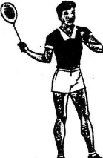
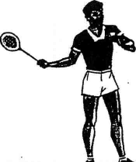
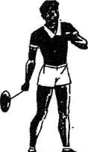
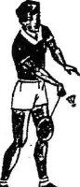

11

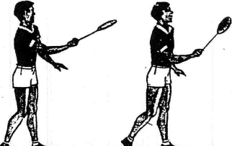
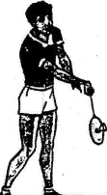
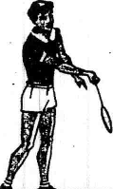

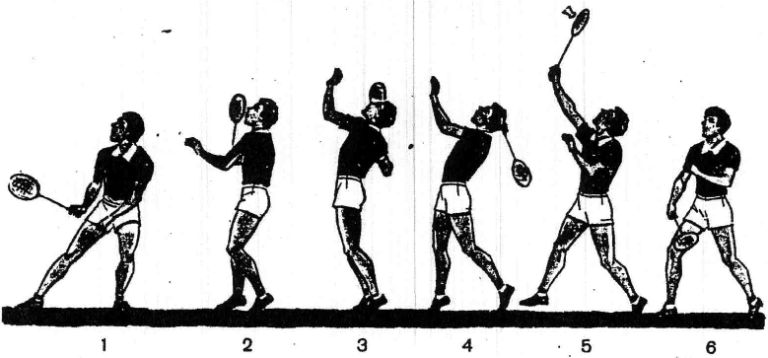
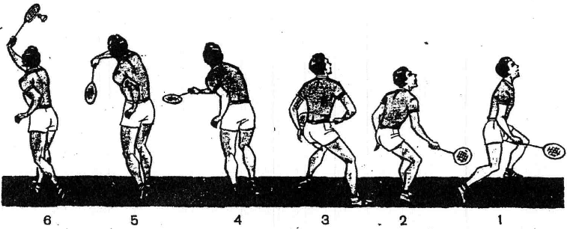
Удар справа (форхенд)
Удар слева (бекхэнд)
14. Игра на счет, сдача контрольных нормативов, тестирование.
Во время учебно-тренировочных занятий необходимо постоянно проводить игры на счёт с целью определения физической, технической и тактической подготовленности обучающихся, роста мастерства, выявление наиболее лучших игроков на данный период времени, готовых к участию в соревнованиях.
Сдача контрольных нормативов по физической и технической подготовке спортсменов, указанные в разделе «ожидаемые результаты и способы их проверки», проводятся ежемесячно с целью определения степени подготовленности юношей и девушек к соревнованиям.
Тестирование
Тестирование необходимо для определения уровня подготовки юношей и девушек. По результатам тестов получают статические данные, на основании которых выявляют и оценивают качества обучающихся.
Перед выполнением теста обучающиеся должны провести разминку.

Тест 1. Быстрота реакции на неожиданность появления предмета.
Преподаватель или партнер, стоя за спиной испытуемого, бросает теннисные мячи в стену с максимальной силой. Броски направляются в разные точки. При отскоке испытуемый должен поймать мячи одной рукой. Количество бросков -10.

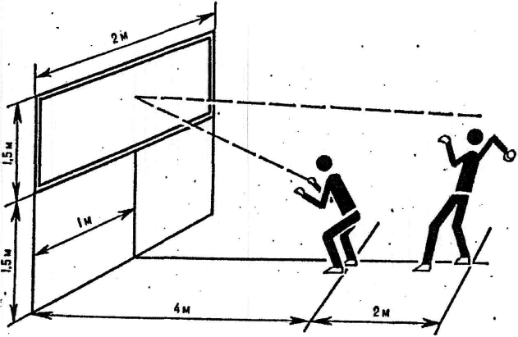

Количество пойманных мячей:
9-10 8-6
отлично хорошо
5-4
3 и менее
удовлетворительно плохо

Тест 2. Скорость передвижения.
Для определения скорости передвижения испытуемому предлагается преодолеть расстояние 5 метров.
Заняв исходную позицию на линии 1, спортсмен пробегает с максимальной скоростью до линии 2, коснувшись носком любой ноги этой линии, он начинает передвигаться обратно спиной к линии 1. Движение считается законченным в момент выхода за линию 1.

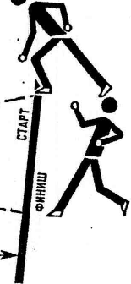
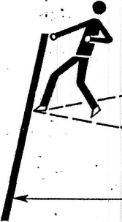
Линия 2
5м
Линия 1

Время прохождения фиксируется секундомером:
4 сек. отлично 6 сек. удовлетворительно
5 сек. хорошо более 6 сек. плохо

15. Участие в соревнованиях.
Основными показателями роста мастерства спортсменов являются результаты, показанные юношами и девушками на соревнованиях, и выполнение ими спортивных разрядов. Постоянное участие в соревнованиях вырабатывает у юных спортсменов психологическую устойчивость и уверенность в своих силах. Однако чрезмерное участие юных спортсменов в соревнованиях может привести к обратному эффекту: ухудшения результатов, психологической и физической усталости и как итог нежелание посещать занятия. Опыт показывает, что наиболее оптимальным является участие юношей и девушек в соревнованиях не более одного раза в месяц.

16. Судейская практика.
Занимающиеся в учебно-тренировочных группах 3-5 годов обучения должны хорошо знать правила проведения соревнований и систематически привлекаться к судейству межрайонных и городских соревнований.
17. Медицинское обследование.
Медицинское обследование среди спортсменов проводится не реже двух раз в год. Направление на определение физического состояния возможностей юношей и девушек участвовать в соревнованиях и тренировках, выявление травм и заболеваний. Медицинская комиссия даёт разрешение на участие обучающихся в соревнованиях.
Методическое обеспечение.
Для реализации поставленных в программе задач и достижения планируемых результатов используется комплекс методов обучения и воспитания, соответствующих поставленным задачам и уровню подготовленности юношей и девушек и обеспечивающих комфортные условия для развития личности. Для формирования у обучающихся устойчивого интереса к занятиям по бадминтону используются современные методы и формы обучения:
1. Словесные методы: рассказ, беседа, объяснения, метод примера.
2. Наглядные методы: просмотр фотографий, видеофильмов, выступлений ведущих спортсменов на соревнованиях.
3. Методы стимулирования и мотивации: участие в соревнованиях, награждение грамотами и медалями, присвоение спортивных разрядов.
4. Метод контроля: тестирование, сдача контрольных нормативов. Основной формой обучения юношей и девушек являются: проведение теоретических и практических занятий, тренировок, участие в соревнованиях.
Техническое оснащение занятий.

Учебно-тренировочные занятия и соревнования по бадминтону проводятся в типовом спортивном зале школы, в котором размещаются две бадминтонные площадки размерами 13,4*5,18(6,1) м, и натягивается сетка на высоте 1,55 м от пола.
Для игры в бадминтон используют ракетку и пластиковый или перьевой волан. Непосредственно для игры в бадминтон больше никакого инвентаря не требуется.

Список литературы.
1. Рыбаков Д. Г., Штильман М.И. Основы спортивного бадминтона М. «Физкультура и спорт», 1982.
2. В. Лившиц, А. Галицкий Бадминтон М. «Физкультура и спорт», 1984.
3. Волков Л. В. Теория и методика детского и юношеского спорта. Киев: Олимпийская литература, 2002.
4. Горбунов Д. Д. Психопедагогика спорта. М. «Физкультура и спорт», 1986.
5. Лях В. И. Тесты в физическом воспитании школьников: пособие для учителя Н. ООО Фирма «Издательство АСТ», 1988.
6. Филин В. П., Фомин Н. А. Основы юношеского спорта М. ФиС, 1980.
7. Озолин Н.Г. Настольная книга тренера: наука побеждать: М. ООО «Издательство Астель», 2002.

